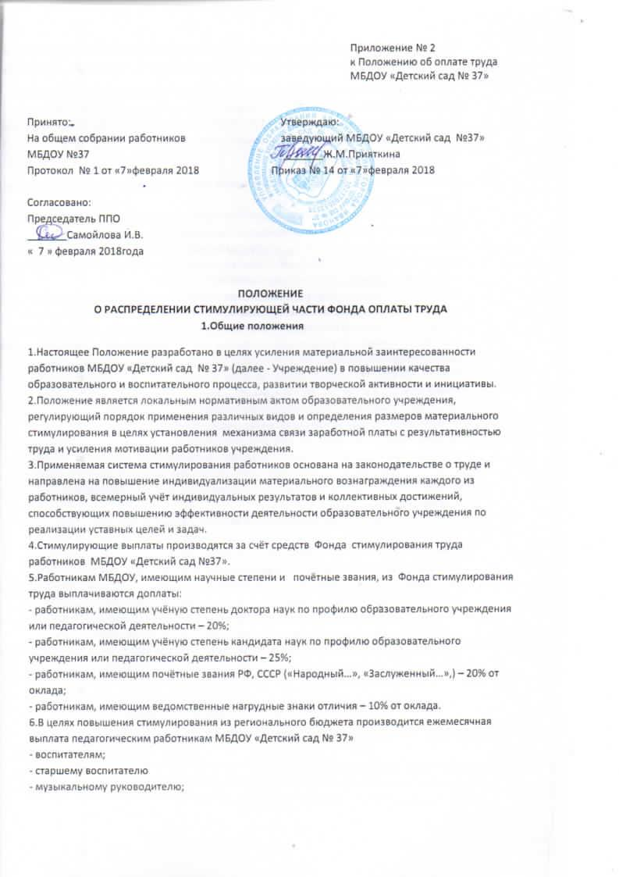
Стимулирующие выплаты педагогическим работникам по результатам труда распределяются органом самоуправления МБДОУ, с учётом мнения профсоюза по представлению заведующего.
7. условия осуществления выплат стимулирующего характера устанавливаются с учетом разрабатываемых в учреждениях показателей и критериев оценки эффективности труда работников. Критерии и показатели эффективности деятельности педагогических работников МБДОУ «Детский сад № 37» для начисления стимулирующих выплат педагогическим работникам по результатам труда прилагаются.
8.Результаты работы за предшествующий период являются основанием для производства выплат стимулирующего характера на полугодие.
9.Комиссию по распределению стимулирующего фонда (экспертную группу) формирует заведующий МБДОУ приказом по учреждению в количестве 5 человек.
10.Заведующий 2 раза в год (июнь, декабрь) на заседаниях представляет в орган самоуправления МБДОУ аналитическую информацию о показателях деятельности педагогических работников, являющихся основанием для их стимулирования.
11.Порядок рассмотрения органом самоуправления МБДОУ вопроса о стимулировании работников устанавливается соответствующим регламентом. В системе государственного общественного мониторинга и оценки результативности профессиональной деятельности работников учреждения учитываются результаты, полученные в рамках внутреннего контроля администрации учреждения, представляемые заведующим МБДОУ, а также, результаты, полученные в рамках педагогической самооценки и оценки комиссии по распределению стимулирующих выплат (экспертной группы).
12. Решение комиссии оформляется приказом, на основании которого издаётся приказ по учреждению о производстве выплат стимулирующего характера.
13.Стимулирующие выплаты заведующему учреждением устанавливаются Учредителем.
14.Подбор критериев обеспечивает выплаты исключительно стимулирующего характера.
15.Деятельность работников по каждому из показателей оценивается по количеству баллов.
Оценка 0 баллов применяется в случае, если результаты этого вида деятельности отсутствуют.
2. Условия стимулирования
2.1.Выплаты к должностным окладам устанавливаются на основании данного Положения приказом заведующего.
2.2.Выплаты устанавливаются ежемесячно с учётом работы за полугодие.
2.3. Выплаты устанавливаются за выполнение конкретного объёма работы.
2.4.Стимулирующая выплата уменьшается или не выплачивается:
- при наличии нарушений финансовой, трудовой и исполнительской дисциплины;
- наличия обоснованных жалоб со стороны родителей (законных представителей) воспитанников;
- стимулирующая выплата назначается только за фактически отработанное время;
- стимулирующая часть заработной платы начисляется при наличии финансирования на этот вид выплаты.

